Всероссийский марафон «Математика в загадках»
Ответы
(для учащихся 5 класса)

Ответ в электронный бланк вносится строго в виде ЧИСЛА без пробелов и других дополнительных символов (без кавычек, точек и т.д.). В нескольких задачах ответом является слово. Неверно записанные ответы не учитываются.

№ | Задача |  | Ответы
1. | Сумма двух чисел больше одного из них на 17 и больше другого на 39. Запиши эту сумму. |  | 56
2. | Блокнот вместе с карандашом стоит 56 рублей. Блокнот дороже карандаша на 50 рублей. Сколько стоит карандаш? |  | 3
3. | Витя записал по порядку все числа от 1 до 90. Сколько раз Витя записал цифру 7? |  | 19
4. | Сколько получится десятков, если 2 десятка умножить на 3 десятка? |  | 60
5. | В ящике лежат 7 красных и 5 синих шаров. Какое наименьшее количество шаров необходимо достать не глядя, чтобы среди них было по крайней мере 2 красных и 1 синий шар? |  | 8
6. | Запишите самое большое число, которое можно получить, выложив в ряд карточки, изображенные на рисунке? | 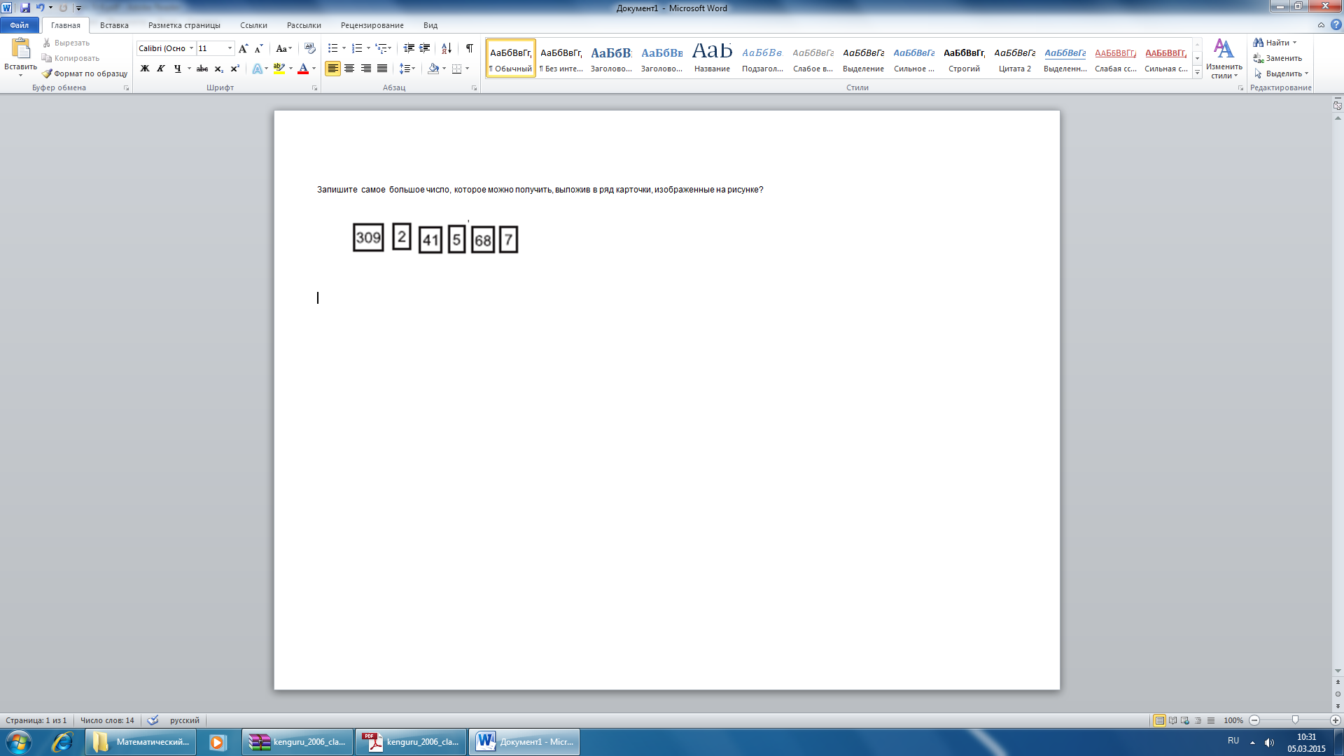 | 7685413092
7. | Запишите пять различных цифр. Ни одна из этих цифр не должна быть равна 0 или 5, а сумма всех цифр должна равняться 20. Расположите найденные цифры по возрастанию. В ответ запишите полученное пятизначное число. |  | 12467
8. | Сколькими способами можно разменять 10 рублей более мелкими монетами, если имеются монеты в 1 рубль, 2 рубля и 5 рублей? | 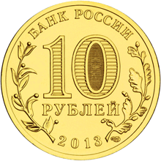 | 10
9. | На сколько нулей оканчивается произведение 1·2·3·4·…·37? | 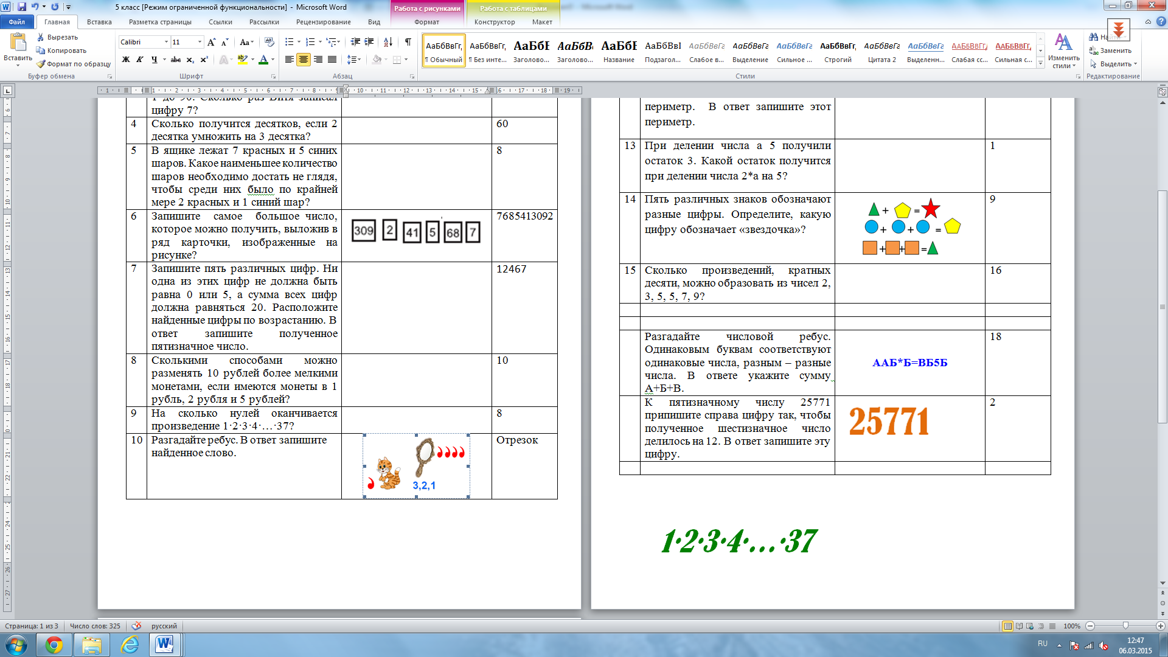 | 8
10. | Разгадайте ребус. В ответ запишите найденное слово. | 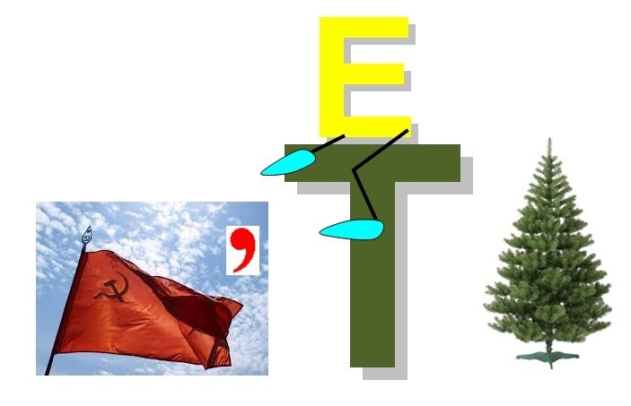 | Знаменатель
11. | Разгадайте ребус. В ответ запишите найденное слово. | 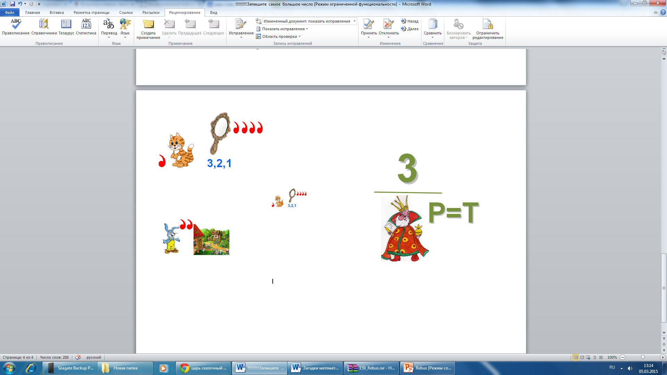 | Тринадцать
12. | Из пяти уголков, составленных из трёх квадратов со стороной 1 см, составьте фигуру так, чтобы она имела наименьший возможный периметр. В ответ запишите этот периметр. | 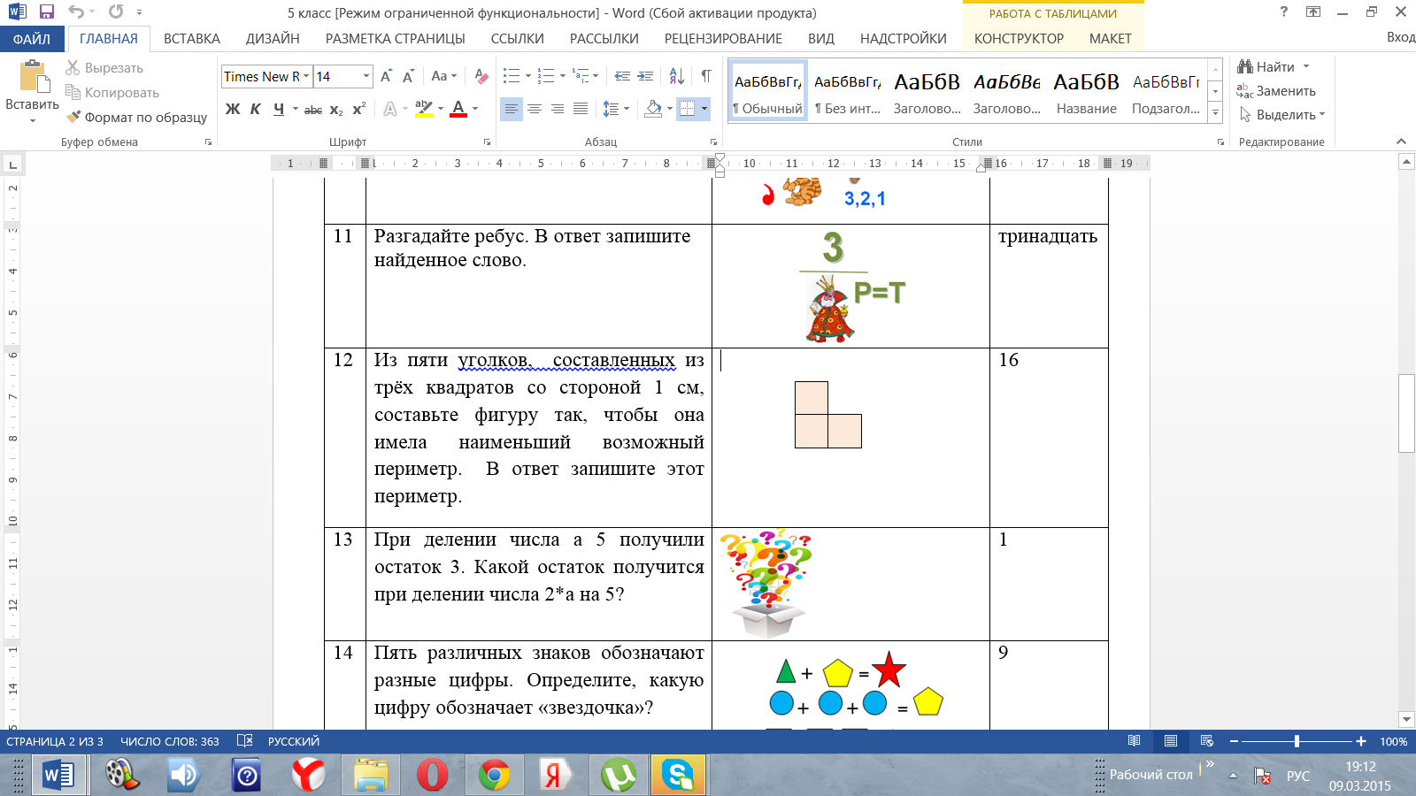 | 16
13. | При делении числа a на 5 получили остаток 3. Какой остаток получится при делении числа 2*a на 5? |  | 1
14. | Пять различных знаков обозначают разные цифры. Определите, какую цифру обозначает «звездочка»? | 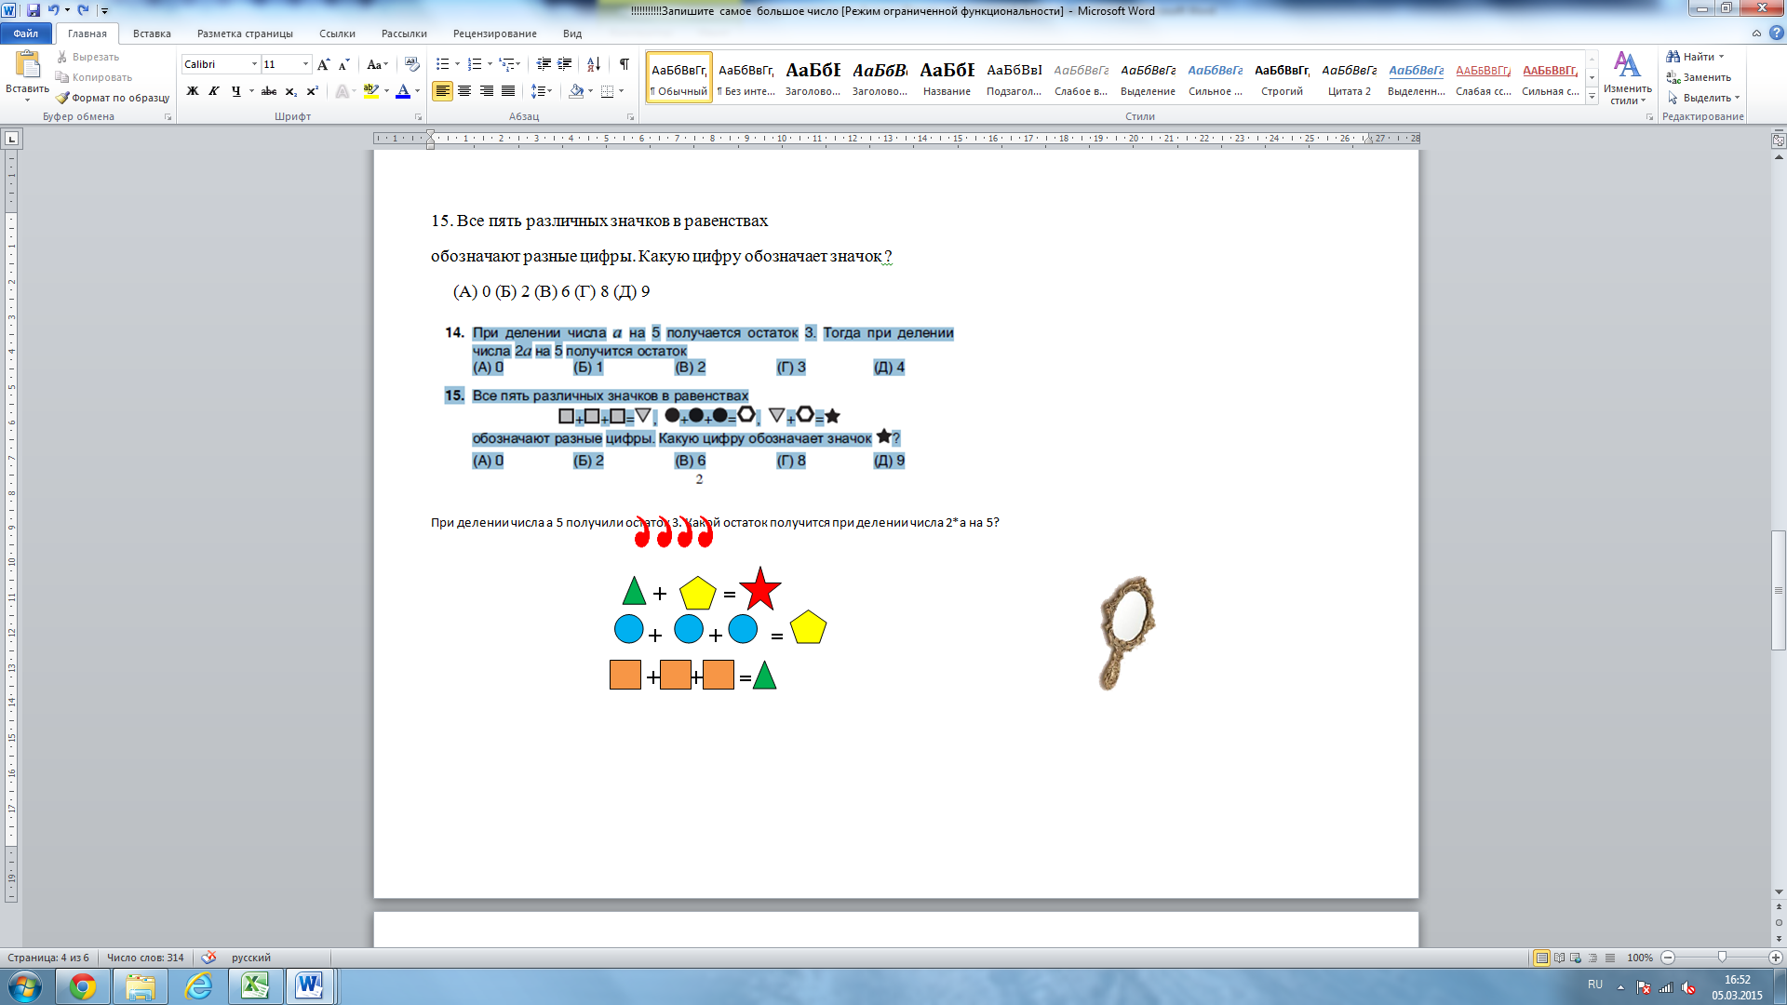 | 9
15. | Сколько произведений, кратных десяти, можно образовать из чисел 2, 3, 5, 5, 7, 9? | 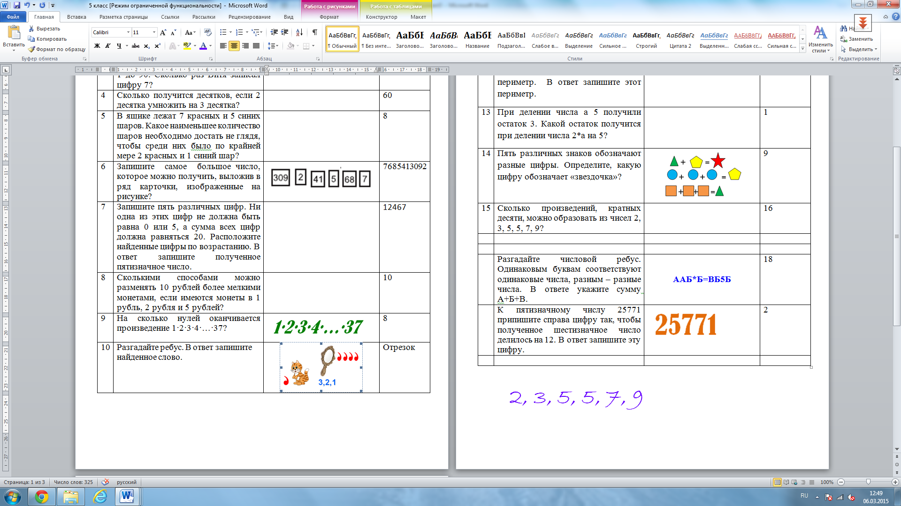 | 16
16. | Из цифр 1, 2, 6, 7, 9, 1, 0, 9 составьте само маленькое четырехзначное число. |  | 1012
17. | Запишите наибольшее трехзначное число, все цифры в котором разные и сумма цифр которого равна 10. |  | 910
18. | Разгадайте числовой ребус. Одинаковым буквам соответствуют одинаковые числа, разным – разные числа. В ответе укажите сумму. А+Б+В. | ААБ*Б=ВБ5Б | 17
19. | К пятизначному числу 25771 припишите справа цифру так, чтобы полученное шестизначное число делилось на 12. В ответ запишите эту цифру. | 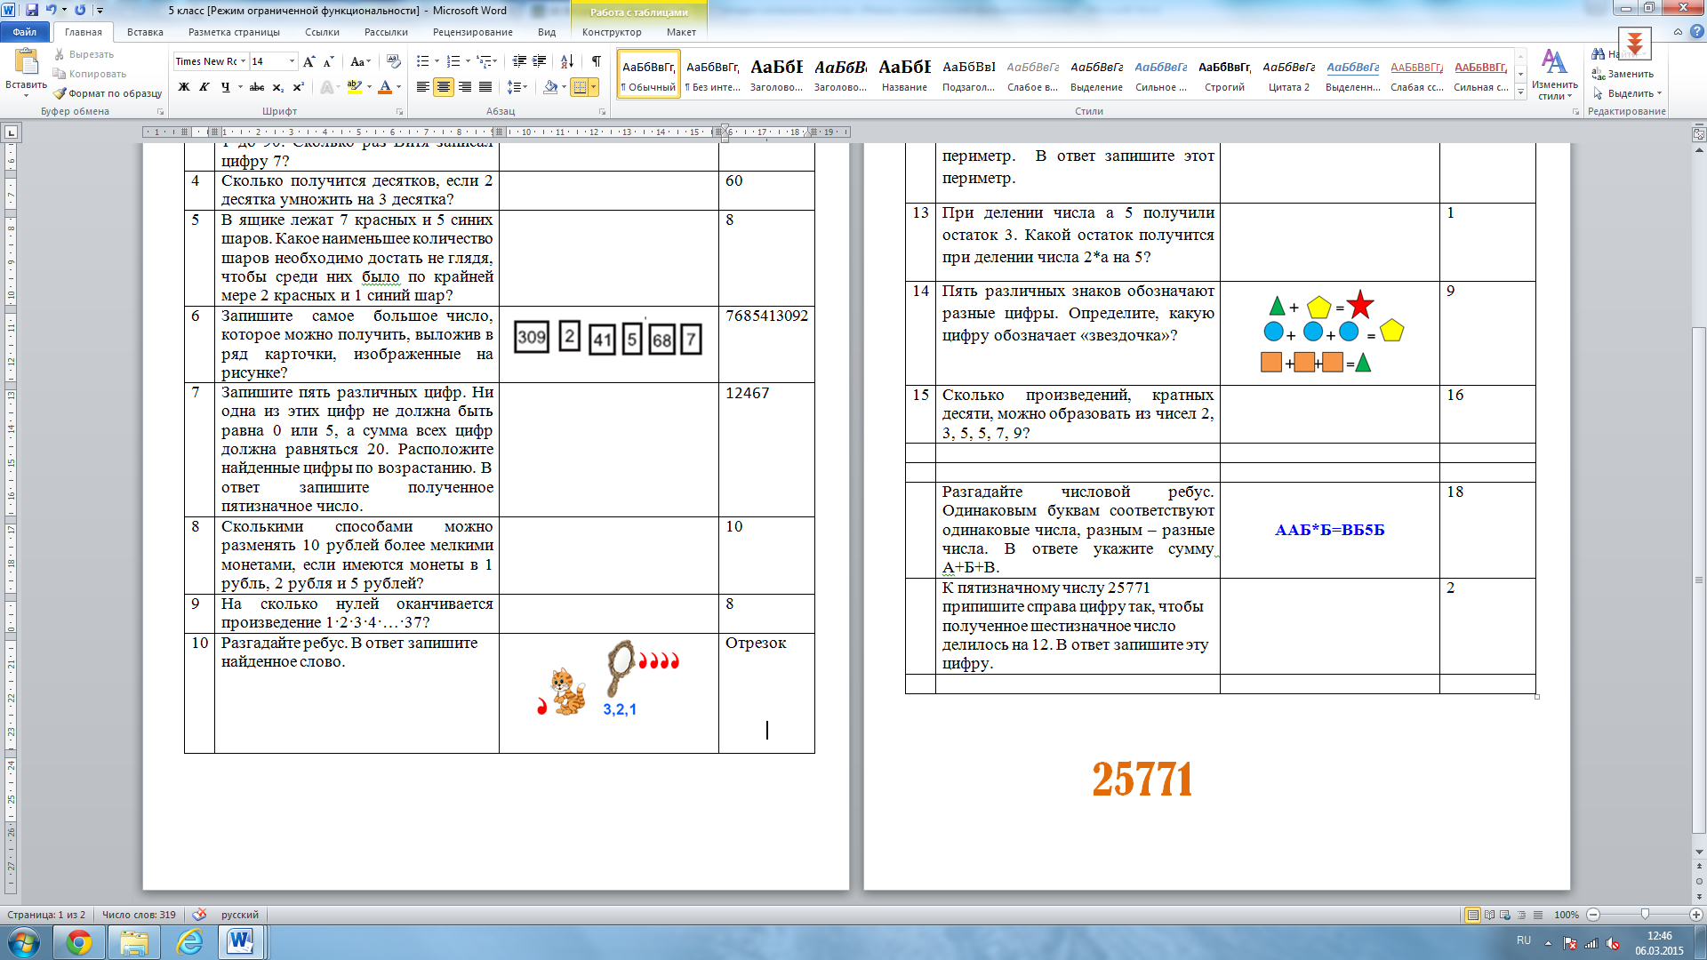 | 2
20. | Сколько всего квадратов изображено на данном рисунке? | 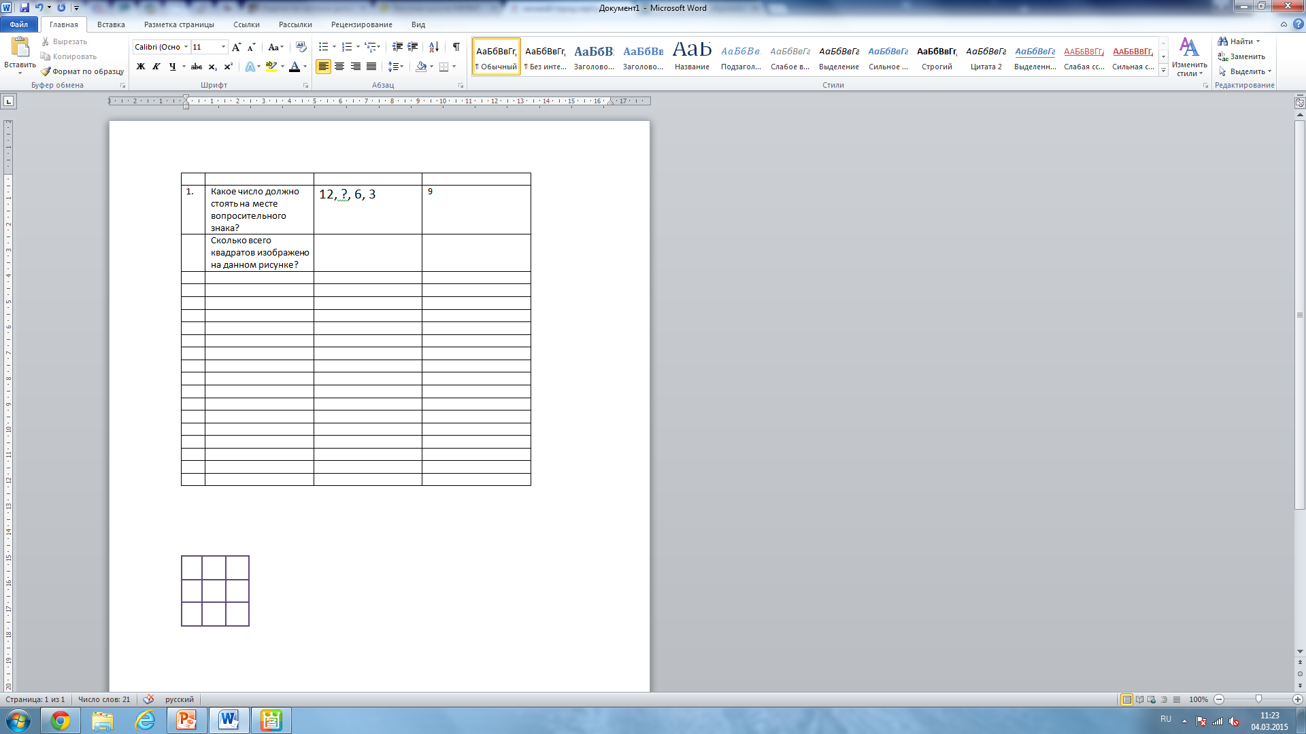 | 14

